TERRITORIALIZAÇÃO E INOVAÇÃO SOCIAL: geotecnologia como instrumento de tomadas públicas para redução da violência no trânsito
Luciana Carrupt Machado Sogame
Fernando Rocha de Oliveira
Italla Maria Pinheiro Bezerra (coordenadora)

A formulação desse tema, justifica-se, a partir do reconhecimento da violência que, como uma das múltiplas formas de expressão da questão social, constitui-se em um grave problema contemporâneo com sérias repercussões no sistema público de saúde. Ademais, proposições de novos modos de se intervir na violência urbana, fundados nos conhecimentos interdisciplinares, como a utilização de geotecnologias nas práticas de reconhecimento de territórios vulneráveis, podem contribuir para a construção de políticas públicas de ações específicas e intersetoriais. Assim, propõe-se o exercício do debate interdisciplinar sobre violência, territórios, intersetorialidade e políticas públicas, a partir da compreensão da violência como elemento de barbárie inerente ao atual estágio de desenvolvimento do capitalismo, suas interlocuções com os territórios em situação de vulnerabilidade, a mobilidade urbana e as geotecnologias para embasar ações na política pública que permitam a construção de modos de prevenção decorrentes a violência urbana. Objetivos:1) refletir sobre a dinâmica da violência urbana enquanto manifestação da questão social e o uso das geotecnologias enquanto instrumento que podem auxiliar no planejamento e gestão da violência em diversos territórios; 2) apresentar os resultados da pesquisa financiada pelo edital FAPES/PROFIX-2022 sobre mapeamento de acidentes de motociclistas entre 2009 a 2020 no Espírito Santo; 3) Apresentar a construção de uma tecnologia social para educação do trânsito com motociclistas. A seguir os temas a serem abordados por cada pesquisado na ordem da autoria da proposta. Luciana, apresenta uma leitura crítica sobre os determinantes sociais da violência urbana, enquanto uma expressão da questão social, com ênfase na realidade de motociclistas que transitam em regiões periféricas e seus reflexos na sociedade contemporânea, e a potencialidade das geotecnologias no planejamento e na gestão das ações do sistema de saúde face as dificuldades apresentadas pelas diversas formas de violência no território. Fernando apresenta uma análise espacial dos acidentes com motociclistas no Espírito Santo entre os anos de 2009 e 2020, utilizando ferramentas de geoprocessamento. O estudo identifica áreas críticas de ocorrência de acidentes fatais e não fatais, cruzando as informações com indicadores sociais e demográficos dos territórios. A exposição enfatiza o papel da análise territorializada e da vigilância em saúde como instrumentos para formulação de políticas públicas mais equitativas e integradas, capazes de dialogar com as realidades locais. Italla aborda a construção de uma tecnologia educativa em saúde voltada à prevenção de acidentes de trânsito com motociclistas. A proposta parte da compreensão de que tecnologias sociais devem ser construídas com base no diálogo com os sujeitos e com o território, respeitando os saberes locais e a realidade vivida. O processo metodológico incluiu levantamento epidemiológico, revisão integrativa e escuta do público-alvo. Como tecnologia educativa, o material busca subsidiar práticas de educação em saúde na atenção primária e fortalecer estratégias de prevenção centradas no território. Como resultados espera-se apresentar uma análise interdisciplinar sobre os impactos da violência urbana no trânsito, especialmente envolvendo motociclistas, e suas inter-relações com os territórios em situação de vulnerabilidade, a mobilidade urbana e as políticas públicas de saúde, destacando ainda uma inovação social produto deste estudo como instrumento promotor da saúde.

Palavras-chave: Violência Urbana, Georreferenciamento, Tecnologia social

TERRITÓRIO, VIOLÊNCIA URBANA E ACIDENTES DE TRÂNSITO: potencialidades das geotecnologias no planejamento em saúde
Luciana Carrupt Machado Sogame ²

Resumo
O presente texto tem como objetivo fazer uma reflexão sobre os determinantes sociais da violência urbana, enquanto uma expressão da questão social, com ênfase na realidade acidentes de trânsito e a potencialidade das geotecnologias no planejamento e na gestão das ações do sistema de saúde face as dificuldades apresentadas pelas diversas formas de violência no território. A violência urbana manifesta-se de forma multifacetada e inclui os acidentes de transporte terrestre, que impactam diretamente a morbimortalidade e a sobrecarga dos serviços de saúde. No Brasil, os motociclistas representam o grupo mais vulnerável, em razão da precariedade viária, da intensificação da frota, das condições de trabalho marcadas pela uberização e da falta de políticas preventivas. Assim, compreender a violência urbana a partir da análise territorial e do uso das geotecnologias é fundamental para subsidiar ações intersetoriais, reduzir desigualdades e promover maior equidade no cuidado em saúde.
Palavras-chave: Violência; Determinantes sociais; Acidentes de Trânsito; Geotecnologia.

Resumen
El presente texto tem como objetivo hacer una reflexión sobre los determinantes sociales de la violencia urbana, en cuanto a una expresión de la cuestión social, com ênfase na realidade acidentes de tránsito y una potencialidad de las geotecnologías en el plano y la gestión de las acciones del sistema de salud enfrentan como dificultades presentadas en diversas formas de violencia en el territorio. La violencia urbana se manifiesta de forma multifacética e incluye accidentes de transporte terrestre, que impactan directamente en la morbimortalidad y la sobrecarga de los servicios de salud. En Brasil, los motociclistas representan un grupo más vulnerable, en razón de la precariedade viária, la intensificación de la fricción, las condiciones de trabajo marcadas por la uberización y la falta de políticas preventivas. Así, comprender la violencia urbana a partir del análisis territorial y el uso de las geotecnologías es fundamental para subsidiar acciones intersetoriais, reducir desigualdades y promover mayor equidad sin cuidado em salud.
Palabras clave: Violencia; Determinantes Sociales; Accidentes de Tránsito; Geotecnología.

- INTRODUÇÃO

A violência é um fenômeno intrínseco às relações sociais, assumindo formas distintas conforme os contextos históricos e os diferentes grupos da sociedade (Gullo, 1998). Como expressão da questão social, a violência urbana não se limita a crimes ou agressões interpessoais, mas também se manifesta no trânsito das grandes cidades (Meleiro, 2020). O automóvel, frequentemente convertido em símbolo de status e poder, associa-se a comportamentos como excesso de velocidade, desrespeito às leis e valorização do veículo em detrimento do pedestre, reflexo de um modelo de consumo que relaciona bens materiais à ascensão social. Esse processo gera distorções que se traduzem em violência cotidiana, expressando contradições próprias do capitalismo urbano e de suas desigualdades estruturais (Gullo, 1998).
Nessa perspectiva, os acidentes de transporte terrestre configuram-se como expressão da violência urbana. O tráfego desordenado, a insuficiência da fiscalização e a precariedade da infraestrutura viária revelam como fatores sociais, econômicos e culturais estão diretamente ligados à sua ocorrência (Gullo, 1998). De acordo com Meleiro (2020), tais eventos demonstram que a violência urbana se intensifica nos grandes centros, marcada pelo desemprego, pela carência de serviços públicos e pela fragilidade das políticas de segurança, reafirmando seu caráter de questão social vinculada à exclusão e às contradições estruturais da sociedade brasileira (Meleiro, 2020).
Por essa razão, acreditamos que conhecer o perfil das vítimas de acidente de transporte terrestre do Estado do Espírito Santo, assim como mapeá-las, contribuem como importante subsídio para efetuar planejamento de ações em saúde e segurança pública. A dimensão territorial deve ser considerada na formulação de políticas intersetoriais e de saúde, pois ao se considerar o território como resultado da organização da sociedade, o seu “mapeamento” pode ser um fator determinante para a garantia da equidade no cuidado de saúde (Sogame et al., 2020).
A dimensão territorial na saúde pode ser entendida como acesso geográfico do cuidado, sendo assim o conhecimento desse território pode proporcionar uma maior proximidade dos serviços, em geral, de saúde à população (Santinha, 2016). Destaca-se, ainda, que os mapas do número de ocorrências possibilitam que se façam análises com relação à distribuição espacial e a intensidade das ocorrências, permitindo que se amplie o entendimento das informações coletadas e servindo como subsídio para efetuar planejamento de ações específicas para aprimorar a assistência desse serviço à população capixaba.
Diante dos exposto este artigo se propõe fazer uma reflexão sobre os determinantes sociais da violência urbana, enquanto uma expressão da questão social, com ênfase na realidade de motociclistas que transitam em regiões periféricas, e a potencialidade das geotecnologias no planejamento e na gestão das ações do sistema de saúde, face as dificuldades apresentadas pelas diversas formas de violência no território. Para alcançar objetivo proposto, foi realizado uma revisão narrativa da literatura, utilizando-se as bases da LILACS, Scielo, PubMed, livros e outras mídias. Foram incluídos artigos, legislações e documentos oficiais disponíveis em português e inglês que abordassem a temática proposta.

2 DESENVOLVIMENTO

A violência é o uso intencional de força, poder ou ameaça contra outra pessoa, grupo ou a si mesmo, que pode se manifestar de várias formas, como agressão física, verbal, psicológica, sexual, estrutural e social e resultar em danos físicos, emocionais, psicológicos e até morte, afetando o bem-estar e a dignidade das pessoas envolvidas (United Nations, 1993).
Trata-se de um fenômeno multifacetado que deve ser abordado em diversas escalas de análise, compostas tanto por preditivos macrossociais e coletivos, que são fundamentais para reconhecer áreas e grupos vulneráveis; quanto por preditivos microssociais e subjetivos, imprescindíveis para o entendimento dos processos sociais que desencadeiam a violência (Barcellos; Zaluar, 2014). Segundo Minayo (2009), “Violência é uma questão social que ocorre nas inter-relações humanas, que traduz os atos realizados por pessoas, famílias, grupos, classes e nações, visando prejudicar, ferir, mutilar ou matar o outro, no aspecto físico, psicológico, ou até mesmo, espiritual”.
Desde os tempos mais remotos, a violência é um fenômeno que está presente nas relações interpessoais da humanidade e perdura na evolução da história humana através de mutações intrínsecas em cada contexto histórico como forma de impor o poder, nas disputas das estruturas sociais e em algumas situações na luta pela sobrevivência (Gentilli, 2015). Os estudos de Minayo (2006), sobre a violência como processo sócio-histórico, retrata a violência social decorrente de uma importante escalada nos últimos 25 anos, levando em consideração fenômenos como a globalização, processos de reestruturação produtiva e aumento da exclusão social.
Ao reconhecer seu caráter multifacetado e polissêmico, Trugilho (2020), revelou em seu estudo que as desigualdades historicamente constituídas, atingem os mais diversos segmentos e territórios reforçando que as vítimas dessa violência, na maioria das vezes, são compostas por pessoas de cor/raça parda e preta, moradores de áreas periféricas e empobrecidos da sociedade. O perfil das vítimas de violência no Brasil mantém-se relativamente estável ao longo dos anos, e revela a concentração da violência em grupos específicos. De acordo com os dados do Fórum Brasileiro De Segurança Pública (2025), em 2024, 91,1% das vítimas eram homens e 79% se autodeclaravam pretos e pardos, 48,5% atingiu jovens de até 29 anos. Quanto às circunstâncias, observa-se que 73,8% das mortes foram provocadas por arma de fogo e 57,6% ocorreram em via pública, evidenciando a persistência de um padrão que atinge sobretudo homens, jovens, pretos e pardos, e moradores de territórios periféricos.
O crescimento do número de acidentes de transporte terrestre envolvendo motocicletas está ligado a diversos fatores. O aumento da frota desses veículos e o ritmo acelerado do trânsito contribuem para a alta incidência. As motocicletas se popularizaram em áreas urbanas e rurais, impulsionadas pelo baixo custo de aquisição e manutenção, além da economia de combustível e da agilidade no tráfego. Essas características fomentaram o crescimento de serviços como motoboys e mototáxis, especialmente em locais com alta densidade populacional e intenso fluxo comercial (Brasileiro et al., 2010).
Conforme apontado por Salvaro (2012), o aumento no uso de motocicletas se justifica por suas vantagens sobre os carros, como agilidade, economia e facilidade de movimentação no trânsito. Por esses motivos, a motocicleta se consolidou como um meio de transporte de grande relevância social. Além disso, as próprias características das motocicletas as tornam mais perigosas pois oferecem menos estabilidade e são menos perceptíveis no trânsito o que eleva a vulnerabilidade dos motociclistas a lesões graves em caso de colisão (Ramos et al., 2022).
O crescimento do uso de motocicletas, impulsionado por suas vantagens, está diretamente ligado ao fenômeno da uberização, onde a categoria de entregadores por plataforma, incluindo motoboys, bikeboys e motoristas, se tornou um símbolo desse modelo de trabalho no Brasil e no mundo (Uchôa-de-Oliveira; Bastos, 2022). Em 2020, a pandemia de COVID-19 acelerou ainda mais esse processo, com o número de entregadores de supermercados crescendo cinco vezes. Além disso, várias plataformas expandiram seus serviços para incluir farmácias, lojas de conveniência e pet shops. O iFood, por exemplo, registrou um aumento de 175 mil novos prestadores de serviço somente em março de 2020, refletindo a rápida expansão desse setor durante a crise sanitária (Uchôa-de-Oliveira, 2020).
As novas formas de trabalho, que emergem da fragmentação da cadeia produtiva, abrem caminho para a exploração excessiva dos trabalhadores. Isso se torna especialmente evidente para aqueles nas extremidades dessa cadeia, que enfrentam jornadas mais longas, maior insegurança e vulnerabilidade (Uchôa-de-Oliveira, 2020). A uberização se tornou um experimento que combina informalidade, precarização e flexibilidade, refletindo, em alguns aspectos, a exploração do trabalho vista nos primórdios da Revolução Industrial, durante a fase de acumulação primitiva do capital (Lambronici, 2021).
Esse contexto de precarização contrasta com a recente queda na taxa de homicídios no Brasil. Entre 2022 e 2023, houve uma diminuição de 2,3% por 100 mil habitantes. Apesar da redução de cerca de 30% nos crimes violentos letais entre 2017 e 2023, que caíram de 65.602 para 45.747, paradoxalmente, a sensação de insegurança da população tem aumentado (Fórum Brasileiro De Segurança Pública; IPEA, 2025).
A mobilização do setor saúde contra a violência teve origem a partir da década de 1960, através da sensibilização dos profissionais diante dos casos de maus-tratos às crianças (Albuquerque, 2010). Neste período, diversos profissionais de saúde começaram a denunciar de forma sistemática as diversas modalidades de violência exercida contra crianças e adolescentes, enfatizando os prejuízos consequentes no crescimento e desenvolvimento das vítimas (Minayo, 2007). Paralelamente a estes eventos, o movimento feminista também teve uma grande contribuição para a inserção da violência na pauta do setor saúde. O propósito deste movimento não se restringiu apenas nas exigências de atuação das autoridades em saúde no tratamento das lesões e traumas provenientes da prática da violência contra a mulher, o foco principal foi pressionar o setor saúde para atuar ativamente nas causas e dar respostas concretas (Albuquerque, 2010).
Outro grupo que teve importância no desenvolvimento de políticas públicas foi o do idoso. Os maus tratos à pessoa idosa começaram a ser abordados em 1975, por um periódico inglês que caracterizou o termo “espancamento de avós”, desde então, o tema passou a ser gradualmente explorado no âmbito nacional, internacional e nas práticas de proteção, prevenção e atenção. Entretanto, no setor saúde, as ações e as pesquisas ainda são muito singelas (Albuquerque, 2010).
O enfrentamento desta questão, demanda esforços coordenados e sistematizados de diferentes segmentos governamentais, sociais e da população em geral. A Política Nacional de Redução da Morbimortalidade por Acidentes e violências (2001), adotou como estratégia básica o princípio da intersetorialidade das medidas, através da construção e consolidação de parcerias efetivas com diversos segmentos governamentais e não-governamentais, além do fortalecimento da ação comunitária, definindo as diretrizes e identificando as responsabilidades institucionais de caráter essencial na abordagem das questões relacionadas à prevenção de acidentes e violências, com a finalidade de alcançar uma melhor qualidade de vida (Brasil, 2001).
O Ministério da Saúde e uma série de portarias ministeriais, dentre as quais estão: Portaria MS/GM n.º 737/2001 que institui a Política Nacional de Redução da Morbimortalidade por Acidentes e Violências (PNRMAV); Portaria MS/GM nº 1.863/2003 que institui a Política Nacional de Atenção às Urgências; Portaria MS/GM nº 936/2004 – dispõe sobre a estruturação da Rede Nacional de Prevenção da Violência e Promoção da Saúde; Portaria MS/GM nº 1.356/2006 – institui incentivo financeiro para o Sistema de Vigilância de Violências e Acidentes (Viva) em Serviços Sentinela; Portaria MS/GM nº 1.271/2014 – define lista de notificação compulsória na qual inclui a notificação da violência doméstica e outras formas de violência.
Essas portarias ministeriais voltadas para a prevenção de violências e acidentes, encontram uma importante complementação na legislação de trânsito. A Lei nº 9.503, de 23 de setembro de 1997, que estabeleceu o Código de Trânsito Brasileiro (CTB), é o principal instrumento legal que regulamenta a conduta nas vias do país. Sua criação e subsequentes atualizações refletem um esforço contínuo para reduzir a violência no trânsito e garantir um ambiente mais seguro para a sociedade (Brasil, 1997).
Mais recentemente, o CTB foi complementado pela Lei nº 15.006, de 2024, que incluiu o Art. 326-B. Esse artigo institui a Semana Nacional de Prevenção a Acidentes com Motociclistas, a ser realizada anualmente na semana que incluir o dia 27 de julho, que agora é oficialmente o Dia Nacional do Motociclista (Brasil, 1997). Essa medida reforça o foco na segurança dos motociclistas, um dos grupos mais vulneráveis no trânsito. A iniciativa busca aumentar a conscientização da sociedade sobre o número crescente de mortes e casos de invalidez entre motociclistas no trânsito (Senado Federal, 2024).
No Espírito Santo, até 2011, os acidentes e violências ocupavam o segundo lugar no ranking dos agravos e doenças de maior impacto na mortalidade dos residentes no ES (Secretaria de Estado da Saúde, 2022). Em 2024, o Espírito Santo registrou 24.124 óbitos. Apesar do aumento na expectativa de vida, o estado tem um perfil de mortalidade cada vez mais tardio (Secretaria de Estado da Segurança Pública e Defesa Social, 2024). A urbanização no Brasil provocou a concentração populacional nas cidades e acentuou a estratificação das classes sociais, criando um ambiente favorável ao surgimento de diferentes problemas, entre eles a insegurança e a criminalidade.
A violência urbana é uma consequência de um desenvolvimento econômico que não está alinhado com o desenvolvimento social, também é resultado de um processo de segregação socioespacial. Segundo Sogame et al., (2020), esta segregação acontece quando o desenvolvimento econômico e urbano gera territórios vulneráveis, geralmente nas periferias das cidades, onde se concentram classes sociais menos favorecidas. Segundo Koga (2011), o território constitui o local onde a vida ativa se concretiza, é nesse espaço que se desenvolvem as relações sociais, bem como as relações de poder. O território, portanto, evidencia as desigualdades sociais, revelando as disparidades nas condições de vida dos cidadãos, a distribuição desigual dos serviços públicos e a heterogeneidade na qualidade desses mesmos serviços (Koga, 2011)
Portanto a análise da distribuição espacial dos acidentes de transporte terrestre é fundamental para a compreensão da especificidade de cada território, a partir da utilização de mapas e geoprocessamento e, assim, detectar a frequência e gravidade dos casos (Sogame et al., 2020). A partir dessa ferramenta, é possível que se verifique a ocorrência desses eventos e aumentar a efetividade da ação dos serviços públicos de saúde (Catão e Machado, 2020).
Desta forma os mapas constituem um subsídio importante para o planejamento de ações em saúde pública. Visto que o território é um reflexo da organização social, seu mapeamento detalhado torna-se um fator determinante para a promoção da equidade no cuidado de saúde.

3 CONCLUSÃO

A violência urbana, compreendida como expressão da questão social, manifesta-se de diferentes formas e revela as contradições históricas e estruturais da sociedade brasileira. No trânsito, essa realidade se expressa de forma contundente, especialmente nos acidentes de transporte terrestre, em que os motociclistas figuram como grupo de maior vulnerabilidade. O crescimento da frota, a precarização das condições de trabalho, a uberização e a ausência de políticas preventivas eficazes reforçam a gravidade do problema, que se traduz em elevados índices de morbimortalidade e forte impacto sobre os serviços de saúde.
Nesse cenário, torna-se indispensável reconhecer a centralidade do território como categoria de análise, uma vez que evidencia desigualdades sociais e espaciais que orientam a distribuição da violência. O uso de geotecnologias mostra-se, portanto, como ferramenta estratégica para identificar áreas críticas, apoiar o planejamento intersetorial e fortalecer políticas públicas voltadas à prevenção. Somente a partir de ações integradas, que articulem saúde, mobilidade e proteção social, será possível reduzir a morbimortalidade por acidentes de trânsito e promover maior equidade no cuidado à população.

REFERÊNCIAS

ALBUQUERQUE, Verônica de Souza. Violência sob o olhar e o agir de quem socorre: representações dos profissionais do atendimento pré-hospitalar de urgência e emergência. 2010. 195 f. Tese (Doutorado em Saúde Pública) – Escola Nacional de Saúde Pública Sergio Arouca, Rio de Janeiro, 2010.
BARCELLOS, Christovam; ZALUAR, Alba. Homicídios e disputas territoriais nas favelas do Rio de Janeiro. Revista de Saúde Pública, São Paulo, v. 48, n. 1, p. 94-102, 2014.
BRASIL. Lei nº 9.503, de 23 de setembro de 1997. Institui o Código de Trânsito Brasileiro. Brasília, DF: Presidência da República, 1997.
BRASIL. Ministério da Saúde. Portaria nº 737 de 16 de maio de 2001. Aprova a Política Nacional de Redução da Morbimortalidade por Acidentes e Violências. Diário Oficial da União, Brasília, DF, ano 139, n. 95, p. 1-8, 18 maio 2001. Seção 1.
BRASILEIRO, Bernardo Ferreira; VIEIRA, Jefferson Moura; SILVEIRA, Carlos Emanoel Silva da. Avaliação de traumatismos faciais por acidentes motociclísticos em Aracaju/SE. Revista de Cirurgia e Traumatologia Buco-maxilo-facial, Camaragibe, v. 10, n. 2, p. 97–104, jun. 2010.
CATÃO, Rafael de Castro; MACHADO, Wagner Carrupt. O papel da cartografia e das geotecnologias no planejamento e gestão do SAMU 192. In: SOGAME, Luciana Carrupt Machado (org.). Geotecnologias no serviço de atendimento móvel de urgência no Espírito Santo: Mapeamento para política pública e tomada de decisão. Vitória: Editora Emescam, 2020. p. 27-40.
ESPÍRITO SANTO (Estado). Secretaria de Estado da Saúde. RELATÓRIO VIOLÊNCIA dados 2020-2021. [Vitória, ES]: SESA, 2022. Disponível em: https://saude.es.gov.br/Media/sesa/DANTS/viol%C3%AAncia-cultura%20de%20paz/RELATORIO%20VIOLENCIA%20dados%202020-2021%20EM%2012.01.22.pdf.
ESPÍRITO SANTO (Estado). Secretaria de Estado da Segurança Pública e Defesa Social. Anuário Estadual da Segurança Pública 2024. Vitória, ES: SESP, 2024. Disponível em: https://sesp.es.gov.br/Media/Sesp/Anu%C3%A1rio/Anu%C3%A1rio%20Estadual%20da%20Seguran%C3%A7a%20P%C3%BAblica%202024.pdf.
FÓRUM BRASILEIRO DE SEGURANÇA PÚBLICA. Anuário Brasileiro de Segurança Pública 2025. Brasília: FBSP, 2025. Disponível em: https://forumseguranca.org.br/wp-content/uploads/2025/07/anuario-2025.pdf.
FÓRUM BRASILEIRO DE SEGURANÇA PÚBLICA; INSTITUTO DE PESQUISA ECONÔMICA APLICADA. Atlas da Violência 2025. Brasília: FBSP; Ipea, 2025.
GENTILLI, Raquel de Mattos Lourenço. Transformações societárias recentes e as raízes da violência atual. In: GENTILLI, Raquel de Mattos Lourenço; COELHO, Maria C. de R. (org.). Investigações sobre violência e sociabilidade. 1. ed. [S. l.]: Veras Editora, 2015. p. 19-40.
GULLO, Álvaro de Aquino e Silva. Violência urbana: um problema social. Tempo Social, São Paulo, v. 10, n. 1, p. 105-119, 28 jun. 1998.
KOGA, Dirce. Medidas de cidades: entre territórios de vida e territórios vividos. 2. ed. São Paulo: Cortez, 2011.
LABRONICI, Rômulo Bulgarelli. Resenha do livro: Uberização, trabalho digital e indústria 4.0. Mana, Rio de Janeiro, v. 27, n. 1, p. e271803, 2021. Disponível em: https://doi.org/10.1590/1678-49442021v27n1r803. Acesso em: 14 set. 2025.
MELEIRO, Maria Luiza de Andrade Picanço. Violência urbana: direitos humanos e questões sociais. Revista Internacional CONSINTER de Direito - Publicação Oficial do Conselho Internacional de Estudos Contemporâneos em Pós-Graduação, [S. l.], n. 11, p. 197–216, dez. 2020.
MINAYO, Maria Cecília de Souza. O contexto da violência social no Brasil. In: MINAYO, Maria Cecília de Souza (org.). Violência e saúde. Rio de Janeiro: Editora Fiocruz, 2006. p. 23-44.
MINAYO, Maria Cecília de Souza. A inclusão da violência na agenda da saúde: trajetória histórica. Ciência & Saúde Coletiva, Rio de Janeiro, v. 11, supl., p. 1259-1267, 2007.
MINAYO, Maria Cecília de Souza. Seis características das mortes violentas no Brasil. Revista Brasileira de Estudos de População, São Paulo, v. 26, n. 1, p. 135-140, jan./jun. 2009.
RAMOS, Taís Soares et al. Avaliação dos acidentes com motocicletas no Brasil. Research, Society and Development, [S. l.], v. 11, n. 2, p. e20611225614, jan. 2022.
SALVARO, João Carlos. Manual de direção defensiva para motociclista. 2012. Disponível em: http://vias-seguras.com/educacao/educacao_e_formacao_dos_motociclistas/manual_de_direcao_defensiva_para_motociclista. Acesso em: 11 set. 2025.
SANTINHA, Gonçalo. Políticas da saúde e território: um debate em torno da realidade portuguesa à luz da visão de decisores políticos e instrumentos programáticos. Saúde e Sociedade, São Paulo, v. 25, n. 2, p. 336-348, 2016.
SENADO FEDERAL. Publicada lei que cria semana de prevenção a acidente com moto. Senado Notícias, Brasília, DF, 18 out. 2024. Disponível em: https://www12.senado.leg.br/noticias/materias/2024/10/18/publicada-lei-que-cria-semana-de-prevencao-a-acidente-com-moto.
SOGAME, Luciana Carrupt Machado et al. Mapeamento das causas externas atendidas pelo SAMU 192/ES no ano de 2015. In: SOGAME, Luciana Carrupt Machado (org.). Geotecnologias no serviço de atendimento móvel de urgência no Espírito Santo: Mapeamento para política pública e tomada de decisão. Vitória: Editora Emescam, 2020. p. 41-55.
TRUGILHO, Simone Mendonça. A violência como manifestação da questão social com rebatimentos na saúde. In: ENCONTRO INTERNACIONAL DE POLÍTICA SOCIAL, 8., 2020, Vitória. Anais [...]. Vitória: UFES, 2020.
UCHÔA-DE-OLIVEIRA, Flávia Manuella; BASTOS, Juliano Almeida. Uberização: precarização do trabalho e ação política dos trabalhadores no Brasil de 2020. Cadernos de Psicologia Social do Trabalho, São Paulo, v. 25, p. e-180691, dez. 2022.
UCHÔA-DE-OLIVEIRA, Flávia Manuella. Saúde do trabalhador e o aprofundamento da uberização do trabalho em tempos de pandemia. Revista Brasileira de Saúde Ocupacional, São Paulo, v. 45, p. e22, 2020.
UNITED NATIONS. Declaration on the elimination of violence against women. New York: UN, 1993

INOVAÇÃO SOCIAL E PROMOÇÃO DA SAÚDE: REFLEXÕES SOBRE POLÍTICAS PÚBLICAS E TECNOLOGIAS EDUCATIVAS
Italla Maria Pinheiro Bezerra¹

Resumo
O artigo discute a inovação social como estratégia transformadora na promoção da saúde, com ênfase na tecnologia educativa enquanto tecnologia social. Em contextos marcados por desigualdades, a inovação social propõe soluções sustentáveis baseadas na articulação entre saberes científicos e populares, promovendo inclusão e participação comunitária. A tecnologia educativa, quando construída de forma colaborativa com o público-alvo, potencializa o protagonismo social e a cidadania, fortalecendo o acesso à saúde e a efetividade das políticas públicas, especialmente no âmbito do SUS. Experiências em comunidades da Amazônia, escolas do campo e projetos com cuidadores demonstram impactos positivos na qualidade de vida, aprendizado e inclusão social. A participação social é central nesse processo, garantindo legitimidade, adesão e transformação. Apesar dos desafios como financiamento e resistência institucional, a inovação social se apresenta como instrumento de mudança estrutural, cultural e institucional. Conclui-se que investir em tecnologias educativas participativas fortalece políticas públicas e promove equidade e transformação social duradoura.
Palavras-chave: Inovação Social; Políticas Públicas; Saúde; Tecnologias Educativas.

Abstract
This article discusses social innovation as a transformative strategy for health promotion, with an emphasis on educational technology as a social technology. In contexts marked by inequality, social innovation proposes sustainable solutions based on the articulation of scientific and popular knowledge, promoting inclusion and community participation. Educational technology, when developed collaboratively with the target audience, enhances social protagonism and citizenship, strengthening access to healthcare and the effectiveness of public policies, especially within the SUS (Unified Health System). Experiences in Amazonian communities, rural schools, and projects with caregivers demonstrate positive impacts on quality of life, learning, and social inclusion. Social participation is central to this process, ensuring legitimacy, buy-in, and transformation. Despite challenges such as funding and institutional resistance, social innovation presents itself as an instrument for structural, cultural, and institutional change. The conclusion is that investing in participatory educational technologies strengthens public policies and promotes equity and lasting social transformation.
Keywords: Social Innovation; Public Policies; Health; Social Technologies.

1-Programa de Pós-graduação em Políticas Públicas e Desenvolvimento Local. Escola Superior de Ciências da Santa Casa de Misericórdia de Vitória (EMESCAM). Vitória - ES, Brasil.
1 INTRODUÇÃO
A inovação social, entendida como a criação e implementação de soluções inovadoras que buscam responder a problemas sociais de forma sustentável, tem adquirido crescente relevância no campo da saúde pública. Especialmente em um contexto marcado por desigualdades persistentes, limitações de acesso a serviços e complexidade crescente dos determinantes sociais da saúde, a inovação social emerge como uma estratégia eficaz para promover mudanças significativas. Ao integrar conhecimento científico, saberes populares e práticas comunitárias, a inovação social permite desenvolver respostas adaptadas às necessidades específicas de diferentes populações, contribuindo para a construção de políticas mais inclusivas e efetivas (Chaves; Almeida; Chaves, 2024).
Nesse contexto, a inovação social encontra na tecnologia um campo privilegiado de aplicação, capaz de potencializar soluções criadas a partir da participação social. Assim, o conceito de tecnologia assume papel central, uma vez que se refere a um conjunto de instrumentos, métodos ou processos criados para resolver problemas concretos. Quando aplicada a partir de princípios de inclusão, participação e transformação social, essa tecnologia é compreendida como tecnologia social, caracterizada pela simplicidade, aplicabilidade prática e capacidade de promover impactos coletivos positivos (Dagnino, 2014).
Lassance Jr. et al. (2004) definem tecnologia social como produtos, técnicas ou metodologias desenvolvidas na interação com a comunidade, com potencial de reaplicação e impacto social. Nesse sentido, quando a tecnologia se destina ao processo formativo, tem-se a modalidade educativa. A tecnologia educativa, que se configura como estratégia de inovação social ao propor processos formativos construídos junto ao público-alvo, atendendo de maneira mais efetiva às necessidades específicas das comunidades. Experiências em projetos de intervenção com crianças em situação de vulnerabilidade indicam que a construção participativa de tecnologias educativas não apenas transmite conhecimento, mas também fortalece o protagonismo social e a cidadania (Ramos et al., 2024).
Ainda com esse olhar, Singer (2002, 2004) reforça que toda tecnologia social tem caráter educativo, pois só se sustenta se for apropriada pela comunidade e transmitida coletivamente. Essa base pode ajudar a ver a tecnologia educativa como uma das expressões possíveis da tecnologia social. Valente (2025) mostra que tecnologias educativas, quando construídas de modo participativo, ultrapassam a dimensão didática e se tornam instrumentos de inclusão social, o que aproxima sua conceituação da de tecnologia social.
Assim, corrobora-se com Freire (1996, 2000) ao falar da educação como prática de liberdade, pois ele defende que processos formativos participativos produzem sujeitos ativos, capazes de transformar sua realidade. Essa base freireana sustenta a visão da tecnologia educativa como inovação social e como instrumento de políticas públicas comprometidas com equidade.
A articulação entre tecnologias educativas, inovação social e políticas públicas representa, um caminho estratégico para a construção de soluções sustentáveis e inclusivas, capazes de enfrentar desigualdades persistentes e promover o direito universal à saúde. Essa perspectiva dialoga com a noção de “ecologia de saberes” proposta por Santos (2002, 2019), segundo a qual a efetividade de soluções sociais depende do encontro entre o saber científico e os saberes populares. Ao se configurar como prática de inovação social, a tecnologia educativa incorpora esse princípio, fortalecendo políticas públicas por meio da valorização da diversidade epistemológica e da coprodução de conhecimentos orientados à equidade.
Considerando, pois, essas reflexões, tem-se como objetivo refletir criticamente sobre a tecnologia educativa enquanto tecnologia social e forma de inovação social na promoção da saúde, destacando sua construção participativa com o público-alvo, sua articulação com políticas públicas e seu potencial transformador para o fortalecimento da equidade e da cidadania. Trata-se de um artigo de reflexão, fundamentado em análise teórica e crítica, que busca articular os conceitos de inovação social, tecnologias sociais e educativas e políticas públicas em saúde.

2 RESULTADOS E DISCUSSÃO
2.1 Inovação social e a tecnologia educativa como instrumentos transformadores
A compreensão da inovação social em saúde passa, necessariamente, pelo entendimento do conceito de tecnologia. A tecnologia pode ser definida como o conjunto de instrumentos, métodos ou processos utilizados para solucionar problemas práticos. No entanto, quando desenvolvida e aplicada a partir de princípios de participação social, acessibilidade e impacto coletivo, ela assume a forma de tecnologia social, caracterizada por sua capacidade de transformar realidades comunitárias de maneira inclusiva e sustentável (Fiocruz, 2024a).
Nesse contexto, a tecnologia educativa desponta como uma tecnologia social quando construída em diálogo com o público-alvo, e assim, adquire o caráter de inovação social. Trata-se de uma estratégia que não apenas transmite informações, mas promove processos formativos participativos, valorizando os saberes locais e fortalecendo a autonomia dos sujeitos envolvidos (Souza et al. 2021).
Vasconcelos, Grillo e Soares (2018) destacam que tecnologias educativas em saúde se configuram como tecnologias sociais quando são construídas com participação comunitária, promovendo diálogo, empoderamento e apropriação popular. Sá et al. (2019) revelaram que as tecnologias para educação em saúde de idosos mostra que a atuação conjunta entre profissionais de saúde e a comunidade eleva a relevância, usabilidade e impacto transformador dessas ferramentas.
Sob essa perspectiva, estudo sobre tecnologias educativas digitais para cuidadores de idosos com demência evidencia que a participação dos sujeitos na elaboração da ferramenta é essencial para atender às necessidades concretas e garantir usabilidade, demonstrando que a coprodução fortalece a eficácia do recurso (Coutinho; Camacho, 2024). Projetos com crianças em situação de vulnerabilidade social também apontam que a tecnologia educativa construída participativamente promove maior engajamento, aprendizado e transformação social, evidenciando a amplitude da inovação social na prática (Ramos et al., 2024). De forma semelhante, projetos de inclusão digital em escolas do campo revelam que tecnologias educativas participativas ampliam não apenas o aprendizado, mas também a integração social e o acesso a recursos educativos, reforçando a inovação social como instrumento de transformação (Valente, 2025).
Assim, a relevância da tecnologia educativa está justamente em sua construção conjunta: ao ser desenhada com e para a comunidade, garante maior pertinência, adesão e sustentabilidade das ações implementadas (Zamberlan, 2023). Esse processo aproxima a inovação social das políticas públicas de saúde, sobretudo no âmbito do SUS, incorporando a participação social como princípio estruturante. Assim, a tecnologia educativa não deve ser vista como mero instrumento didático, mas como prática inovadora que fortalece o direito à saúde, cidadania e participação (Silva; Alencar, 2014).
Do ponto de vista metodológico, a construção de tecnologias educativas vinculada, por exemplo, ao Serviço Social requer coprodução, intersetorialidade e participação comunitária. Trata-se de um processo que rompe com a lógica verticalizada de transmissão de conhecimento, ao reconhecer sujeitos como protagonistas. Estudo recente sobre tecnologias digitais mostram que a participação dos envolvidos no desenvolvimento dos recursos garante pertinência, usabilidade e impacto efetivo, fortalecendo o protagonismo social (Coutinho; Camacho, 2024). Essa abordagem é coerente com o projeto ético-político da profissão, que busca soluções integradas às demandas reais da população.

2.2 A dimensão da participação social
A participação da população constitui a espinha dorsal da inovação social aplicada à saúde, sendo decisiva para a eficácia e legitimidade das ações implementadas. Quando se trata da construção de tecnologias educativas, esse princípio torna-se ainda mais central, pois o envolvimento direto do público-alvo garante que os conteúdos, métodos e estratégias educativas respondam de forma efetiva às necessidades da comunidade.
Experiências em diferentes contextos indicam que soluções construídas de forma colaborativa apresentam resultados significativamente mais impactantes do que aquelas concebidas exclusivamente por especialistas, sem considerar saberes e vivências locais (Fiocruz, 2024b). Assim, como visto, no caso de cuidadores de idosos com demência, por exemplo, a participação direta no desenvolvimento de recursos digitais educativos aumentou a confiança no uso da ferramenta e a adesão às práticas de cuidado (Coutinho; Camacho, 2024).
Dessa forma, a tecnologia educativa assume caráter de inovação social ao transformar o processo educativo em espaço de coprodução e corresponsabilidade. Em vez de tratar a comunidade como receptora passiva de informações, promove a cidadania ativa, fortalecimento de vínculos sociais e criação de práticas de saúde culturalmente adequadas e socialmente legitimadas (Brasil, 2024; WHO, 2024).
A participação social também potencializa mudanças de comportamento consistentes e duradouras, uma vez que mobiliza valores culturais, afetivos e simbólicos que não podem ser alcançados por intervenções meramente top-down. Ao se engajar no planejamento, implementação e avaliação das ações, a comunidade se torna coautora das práticas de saúde, fortalecendo a corresponsabilidade e garantindo maior continuidade e impacto das iniciativas (Araújo; Costa, 2024).

2.3 Importância para as políticas públicas
Ao serem incorporadas às políticas públicas, as inovações sociais desempenham um papel estratégico na universalização do acesso à saúde e na redução das iniquidades que historicamente marcam os sistemas de cuidado. O SUS, enquanto política pública de caráter universal e constitucionalmente garantida, encontra na inovação social uma importante aliada para fortalecer sua efetividade, ampliar sua capacidade de resposta e enfrentar os desafios contemporâneos que se apresentam em constante evolução, como o aumento das doenças crônicas não transmissíveis, as emergências sanitárias e as desigualdades territoriais e sociais que impactam o acesso e a qualidade do cuidado (Noronha, 2020).
A integração entre inovação social e políticas públicas potencializa o uso dos recursos disponíveis de maneira mais racional e eficiente, promovendo a otimização de programas já existentes e a criação de alternativas mais aderentes às necessidades concretas da população (Schorn et al., 2023). Essa articulação permite que as ações de promoção da saúde transcendam a dimensão puramente clínica ou preventiva, abrangendo também a construção de condições sociais, culturais e ambientais favoráveis à vida saudável.
Além disso, ao valorizar o protagonismo comunitário e o conhecimento local, a inovação social contribui para que as políticas públicas sejam mais inclusivas, adaptáveis e sustentáveis, fortalecendo a confiança da população nas instituições e garantindo que os benefícios das ações sejam distribuídos de maneira equitativa e duradoura (Paranhos, 2023).
Por fim, como argumentam Silva Júnior et al. (2025), o uso de abordagens de Design Socialmente Consciente em tecnologias educativas no âmbito da atenção primária promove maior integração entre políticas públicas e realidades locais, assegurando que os recursos tecnológicos sejam apropriados pela população e resultem em transformações sociais duradouras. Essa visão se alinha à perspectiva de Braa, Sahay e Monteiro (2023), que defendem a necessidade de políticas digitais em saúde fundamentadas em diversidade e flexibilidade, de modo a garantir inclusão e democratização do acesso.

2.4 Mudança de comportamento e impacto social
Um aspecto central da inovação social em saúde é sua capacidade de promover mudanças de comportamento coletivas, significativas e duradouras. Isso ocorre porque as soluções propostas são construídas em diálogo estreito com a realidade cotidiana das pessoas, respeitando suas práticas culturais, seus valores, suas crenças e suas possibilidades concretas de ação (Maranhão, 2017). Ao reconhecer e incorporar o conhecimento local, a inovação social estimula a autonomia individual e coletiva, fortalece a corresponsabilidade no cuidado com a saúde e aumenta a adesão às políticas públicas, contribuindo para a consolidação de hábitos saudáveis e para a prevenção de doenças de forma sustentável.
Além disso, os impactos da inovação social ultrapassam o campo estritamente da saúde, estendendo-se a dimensões essenciais da vida comunitária, como educação, segurança alimentar, sustentabilidade ambiental, inclusão social e fortalecimento da coesão comunitária (Fiocruz, 2024c). Essa amplitude evidencia que a inovação social deve ser compreendida como uma estratégia intersetorial, capaz de articular diferentes áreas das políticas públicas e integrar esforços em múltiplos setores, promovendo soluções mais completas, contextualizadas e efetivas.

2.5 Método robusto na construção de tecnologias educativas
A aplicação de um método robusto na construção de tecnologias educativas garante que essas soluções não sejam baseadas apenas em suposições ou improvisações, mas sejam projetadas com respaldo teórico consistente, evidências práticas e critérios de avaliação bem definidos. Isso previne o desenvolvimento de soluções frágeis ou superficiais, assegurando que a tecnologia atenda de forma efetiva às necessidades de saúde previamente identificadas. Como afirmam Coutinho e Camacho (2024), a escolha de um processo metodológico rigoroso é crucial para criar tecnologias de saúde com verdadeira usabilidade e impacto para o público-alvo.
Ao adotar um método consistente, há também a possibilidade de engajar a comunidade em todas as etapas do processo – desde o diagnóstico até a avaliação final. Esse envolvimento transforma a tecnologia educativa em uma tecnologia social, proporcionando uma base sólida para o protagonismo dos indivíduos e para a legitimação das políticas públicas de saúde. Vasconcelos, Grillo e Soares (2018) argumentam que as práticas educativas em saúde que utilizam metodologias participativas tendem a ter maior impacto e continuidade.
Além disso, um método bem estruturado facilita a incorporação da tecnologia educativa em programas do SUS e em políticas sociais, tornando-a parte do sistema institucional e ampliando suas chances de gerar efeitos duradouros. Esse tipo de abordagem aumenta as possibilidades de sucesso em processos de institucionalização de tecnologias sociais. Um método robusto também permite que as tecnologias educativas sejam não apenas avaliadas e documentadas de maneira precisa, mas também adaptadas para contextos diferentes sem perder sua essência original. A capacidade de reaplicabilidade é um aspecto central da ideia de tecnologia social, conforme discutido por Lassance Jr. et al. (2004).
Sem a fundamentação de um método claro e rigoroso, a tecnologia educativa corre o risco de ser apenas uma ferramenta informativa, porém, quando desenvolvida com uma base metodológica sólida, ela se torna um verdadeiro instrumento de transformação social, abrangendo diagnóstico, planejamento, implementação e avaliação dentro do contexto comunitário.

3 CONCLUSÃO

A tecnologia educativa ocupa lugar de destaque por constituir uma modalidade de tecnologia social capaz de potencializar transformações coletivas. Mais do que um instrumento pedagógico, quando construída em diálogo com o público-alvo, consolida-se como inovação social, pois valoriza a participação, mobiliza saberes locais e responde de forma efetiva às necessidades concretas das comunidades.
O uso de metodologias robustas em sua construção garante legitimidade, sustentabilidade e possibilidade de reaplicação em diferentes contextos, potencializando a efetividade das políticas públicas. Nesse sentido, o SUS encontra nas tecnologias educativas participativas um recurso estratégico para ampliar sua capacidade de resposta, promover equidade e consolidar o direito universal à saúde.
Entretanto, sua efetividade depende do engajamento comunitário, da intersetorialidade das ações e do compromisso político em garantir recursos e condições para a sustentabilidade. Investir na construção participativa de tecnologias educativas fortalece a inovação social, ampliar o alcance das políticas públicas e promover práticas mais inclusivas, equitativas e adaptadas às realidades locais.

REFERÊNCIAS

ARAÚJO, F.F.D; COSTA, F.B.M. Gestão em saúde pública: abordagens integradas para a promoção da saúde coletiva. Revista Base Científica, v. 2, 2024. Disponível em: https://doi.org/10.52832/rbc497 Acesso em: 25 ago. 2025.

BRAA, J.; SAHAY, S.; MONTEIRO, E. A theory of design for digital transformation in global health: principles for digital diversity, integration and flexibility. (2023). Disponível em: https://arxiv.org/abs/2311.09173 Acesso em: 28 ago. 2025.

BRASIL. Ministério da Saúde. Com apoio do Brasil, OMS aprova resolução de participação social na saúde. Brasília, 2024. Disponível em: https://www.gov.br/saude/pt-br/assuntos/noticias/2024/maio/com-apoio-do-brasil-oms-aprova-resolucao-de-participacao-social-na-saude. Acesso em: 16 ago. 2025.

CHAVES, M.D.P.S.R; ALMEIDA, A.L.S.D; CHAVES, J.M.R. Tecnologias sociais para inclusão social em comunidades tradicionais na Amazônia. Inc.Soc., Brasília, DF, v.17 n.2, p.59-59, 2024. Disponível em: https://doi.org/10.18225/inc.soc.v17i2.6401 Acesso em: 25 ago. 2025.

COUTINHO, K.B; CAMACHO, A.C.L.F. Elementos fundamentais para construção da tecnologia educacional digital para cuidadores familiares de idosos com demência. Revista Enfermagem Atual, 98(2), 2024. Disponível em: https://doi.org/10.31011/reaid-2024-v.98-n.2-art.1734 Acesso em: 25 ago. 2025.

DAGNINO, R. Tecnologia Social: contribuições conceituais e metodológicas. Eduepb, 2014. Disponível em: https://doi.org/10.7476/9788578793272 Acesso em: 28 ago. 2025.

FIOCRUZ. Tecnologias sociais em saúde. Rio de Janeiro (2024a). Disponível em: https://educare.fiocruz.br/resource/show?id=rvn2UQ5T. Acesso em: 16 ago. 2025.

FIOCRUZ. Participação social. Rio de Janeiro (2024b). Disponível em: https://pensesus.fiocruz.br/participa%C3%A7%C3%A3o-social. Acesso em: 16 ago. 2025.

FIOCRUZ. Participação social em saúde no Brasil: avanços e retrocessos do SUS 10 anos depois das jornadas de junho. Cadernos Prodisa: v. 2, n. 2, (2024c). Rio de Janeiro, 2024. Disponível em: https://www.cadernos.prodisa.fiocruz.br/index.php/cadernos/article/view/1129/1128. Acesso em: 16 ago. 2025.

FREIRE, P. Pedagogia da Autonomia. São Paulo: Paz e Terra, 1996.

FREIRE, P. Pedagogia do Oprimido. Rio de Janeiro: Paz e Terra, 2000.

LASSANCE Jr, A. et al. Tecnologia social: uma estratégia para o desenvolvimento. Rio de Janeiro: Fundação Banco do Brasil, 2004.

MARANHÃO, Luara. Inovação Social e Mudança Social Transformadora: uma proposta analítica para compreensão de processos de transformação social. 2017. Dissertação de Mestrado. Universidade de Coimbra (Portugal). Disponível em: https://www.proquest.com/openview/f3dd649b57b9558bda12c30ea3c2e3cf/1?pq-origsite=gscholar&cbl=2026366&diss=y Acesso em: 28 ago. 2025.

NORONHA, J.C. et al. Brasil Saúde Amanhã: dimensões para o planejamento da atenção à saúde [online]. Rio de Janeiro: Editora FIOCRUZ, 2017, 236 p. ISBN: 978-65-5708-090-0. https://doi.org/10.7476/9786557080900.

PARANHOS, M.C.M. Avançando na inclusão socioprodutiva: a convergência da economia da funcionalidade e da cooperação e inovação social em uma comunidade quilombola de Minas Gerais. Dissertação/Repositório Institucional UFMG, 2023. Disponível em: https://repositorio.ufmg.br/handle/1843/60162 Acesso em: 25 ago. 2025.

RAMOS, A.T.M; et al. Transformando vidas: inovação social e tecnologia educacional em projetos de intervenção com crianças carentes. 9ª mostra de inovação e tecnologia São Lucas, 2024. Disponível em: https://periodicos.saolucas.edu.br/mit/article/view/2700 Acesso em: 25 ago. 2025.

SÁ, G.G.D.M. et al. Tecnologias desenvolvidas para a educação em saúde de idosos na comunidade: revisão integrativa da literatura. Rev Lat Am Enfermagem 27, 2019. Disponível em: https://doi.org/10.1590/1518-8345.3171.3186 Acesso em: 28 ago. 2025.

SANTOS, B. S. A crítica da razão indolente: contra o desperdício da experiência. São Paulo: Cortez, 2002.

SANTOS, B. S. O fim do império cognitivo: a afirmação das epistemologias do Sul. São Paulo: Autêntica, 2019.

SCHORN, R.C; et al. A evolução das cidades inteligentes: integrando tecnologia, inovação social e sustentabilidade. Sustentare & Wipis, 2023. Disponível em: https://www.sustentarewipis.com.br/wp-content/uploads/artigos/2023/751807.pdf Acesso em: 25 ago. 2025.

SILVA, A.C.D.S; ALENCAR, M.H.B.C. Tecnologia social visando à promoção de saúde em uma comunidade rural de São Luís, MA. Saúde & Transformação Social: v.5, n.1, Florianópolis, 2014. Disponível em: https://pepsic.bvsalud.org/scielo.php?script=sci_arttext&pid=S2178-70852014000100011 Acesso em: 16 ago. 2025.

SILVA JÚNIOR, D. P.; MORAES, A. C.; SANTOS, F. R.; LIMA, J. P. Entendimento de Campanhas no Contexto da Atenção Primária à Saúde: Um Processo de Design Socialmente Consciente. arXiv preprint arXiv:2508.06791, 2025. Disponível em: https://arxiv.org/abs/2508.06791. Acesso em: 16 ago. 2025

SINGER, P. Introdução à Economia Solidária. São Paulo: Fundação Perseu Abramo, 2002.

SINGER, P. A economia solidária no Brasil: a autogestão como resposta ao desemprego. São Paulo: Contexto, 2004.

SOUZA, K.C.C.L. et al. Metodologias ativas e letramento: ressignificando o processo de aprendizagem. Editora Uniedusul. Saberes Docentes e Formação Profissional: currículo, Práticas e Tecnologias - Cap 18, pag 199-210, 2021.

VALENTE, L.F. Tecnologia Educacional para a Inclusão Social e Digital nas escolas do Campo. Educação & Inovação, 2025. Disponível em: https://educacaotecnologica.com.br/index.php/ojs/article/view/15 Acesso em: 25 ago. 2025.

VASCONCELOS, Mara; GRILLO, Maria José Cabral; SOARES, Sônia Maria de Lemos. Práticas educativas e tecnologias em saúde. Belo Horizonte: NESCON/UFMG, 2018.

WORLD HEALTH ORGANIZATION (WHO). Tecnologias para a saúde em um mundo em transformação. Genebra, 2024. Disponível em: https://www.paho.org/sites/default/files/2024-12/rttc1271sem2024.pdf. Acesso em: 16 ago. 2025.

ZAMBERLAN, C. et al. Fidelização e impacto de tecnologias sociais em saúde centradas no usuário: nova proposta de desenvolvimento. Acta Paulista de Enfermagem, São Paulo, v. 36, 2023. Disponível em: https://doi.org/10.37689/acta-ape/2023AR005231 Acesso em: 16 ago. 2025.

VIOLÊNCIA NO TRÂNSITO COM MOTOCICLISTAS NO ESPÍRITO SANTO: PERSPECTIVAS TERRITORIAIS, POLÍTICAS E PARA O SERVIÇO SOCIAL

Fernando Rocha Oliveira¹

Resumo
Os acidentes de trânsito estão entre as principais causas de morte no mundo, com motociclistas sendo o grupo mais afetado, especialmente em países de média e baixa renda. No Espírito Santo, mais de 50% dos acidentes envolvem motocicletas, atingindo majoritariamente jovens e gerando forte impacto sobre o SUS. Este estudo ecológico de série temporal analisou a mortalidade de motociclistas entre 2009 e 2020, com dados do SIM/DATASUS estratificados por microrregiões do IBGE. Os resultados evidenciaram padrões territoriais bem definidos: as regiões sul e central do estado concentraram, ao longo do período, as maiores taxas de mortalidade, destacando-se municípios como Cachoeiro de Itapemirim e Itapemirim. Houve ainda flutuações ao longo dos anos, com persistência de áreas críticas e expansão do problema para novas regiões. Esses achados reforçam a necessidade de políticas intersetoriais e atuação estratégica do Serviço Social para enfrentar as desigualdades e reduzir a violência no trânsito.
Palavras-chave: Acidente de trânsito; Políticas Públicas; Saúde; analise espacial

Abstract
Traffic accidents are among the leading causes of death worldwide, with motorcyclists being the most affected group, especially in low- and middle-income countries. In Espírito Santo, over 50% of accidents involve motorcycles, mainly impacting young people and placing a significant burden on the public health system (SUS). This ecological time-series study analyzed motorcycle mortality between 2009 and 2020, using SIM/DATASUS data stratified by IBGE microregions. The results revealed clear territorial patterns: the southern and central regions of the state consistently showed the highest mortality rates throughout the period, particularly in municipalities such as Cachoeiro de Itapemirim and Itapemirim. There were also notable year-to-year fluctuations, with persistent critical areas and the expansion of the problem into new regions. These findings underscore the urgent need for intersectoral public policies and a strategic role for Social Work professionals in addressing regional inequalities and reducing traffic-related violence.

Keywords: Traffic accident; Public policies; Health; Social Work; Mortality; Spatial analysis.

- INTRODUÇÃO
Os acidentes de trânsito representam uma das principais causas de morbidade e mortalidade no mundo, configurando-se como um grave problema de saúde pública e uma expressão da desigualdade social contemporânea. Estima-se que, globalmente, mais de 1,3 milhão de pessoas morram anualmente em decorrência desses eventos, sendo que a maioria das vítimas fatais pertence a países de baixa e média renda, refletindo vulnerabilidades estruturais e falhas nas políticas de mobilidade urbana (World Health Organization, 2015).
No Brasil, o cenário é alarmante. A taxa de mortalidade por acidentes de trânsito gira em torno de 22 por 100.000 habitantes, sendo motociclistas e pedestres os grupos mais vulneráveis. Tais dados evidenciam não apenas a fragilidade das políticas de prevenção, mas também a reprodução de desigualdades socioespaciais que afetam de forma desproporcional jovens, homens, pardos e pessoas de baixa escolaridade (Bacchieri & Barros, 2011; Paixão et al., 2015).
No Espírito Santo, essa realidade se repete com intensidade. De acordo com o Detran-ES, em 2023 foram registrados mais de 40 mil acidentes de trânsito, sendo que 53,6% envolveram motocicletas (DETRAN, 2023). Estudos recentes apontam uma tendência crescente nas internações hospitalares por acidentes com motociclistas no estado, especialmente entre homens jovens em idade produtiva, gerando impactos significativos ao Sistema Único de Saúde (SUS), com aumento de custos hospitalares e sobrecarga dos serviços de reabilitação (Oliveira et al., 2011; Leitão et al 2022; Nery et al 2023).
Esses acidentes, além dos danos físicos, resultam em impactos sociais profundos, como a perda da capacidade laborativa, o agravamento da pobreza familiar e a ampliação das demandas sobre a assistência social. Dessa forma, compreendê-los sob a ótica do Serviço Social é fundamental para subsidiar ações intersetoriais que articulem saúde, mobilidade urbana e proteção social. A atuação crítica e propositiva do assistente social nesse contexto se revela essencial para a formulação de políticas públicas que enfrentem as causas estruturais da violência no trânsito, promovam a equidade e fortaleçam a cidadania.

2 MÉTODO

Trata-se de um estudo ecológico de série temporal que analisou a mortalidade de motociclistas decorrente de acidentes de trânsito no estado do Espírito Santo, no período de 2009 a 2020. O Espírito Santo está localizado na região Sudeste do Brasil, possui 78 municípios, população estimada em 3,8 milhões de habitantes e uma malha viária relevante que conecta regiões urbanas e rurais. O estado tem registrado crescimento na frota de motocicletas, especialmente em áreas periféricas e com menor acesso ao transporte público, o que contribui para o aumento da exposição ao risco de acidentes.
Foram utilizados dados secundários provenientes do Sistema de Informações sobre Mortalidade (SIM), disponibilizado pelo Departamento de Informática do Sistema Único de Saúde (DATASUS), que fornece dados padronizados para subsidiar análises sobre a situação de saúde no Brasil.
As mortes foram classificadas de acordo com a 10ª Revisão da Classificação Internacional de Doenças (CID-10), incluindo os códigos V20 a V29, correspondentes a acidentes de trânsito envolvendo motociclistas. A análise foi realizada por microrregiões definidas pelo Instituto Brasileiro de Geografia e Estatística (IBGE), com o objetivo de identificar variações geográficas na distribuição da mortalidade.
As taxas brutas de mortalidade foram calculadas dividindo-se o número anual de óbitos pela população residente estimada nas microrregiões, multiplicadas por 100.000 habitantes. Para a análise de tendência temporal, aplicou-se o modelo de regressão linear de Prais-Winsten, apropriado para séries temporais com autocorrelação, com cálculo do coeficiente angular (β), intervalo de confiança de 95% (IC95%) e nível de significância de p<0,05.

3 RESULTADOS E DISCUSSÃO

A análise espacial das taxas de mortalidade por acidentes com motociclistas no Espírito Santo evidenciou padrões territoriais heterogêneos ao longo do período de 2009 a 2020. Observou-se que as microrregiões do sul do estado, especialmente Cachoeiro de Itapemirim e Itapemirim, apresentaram valores persistentemente elevados em diferentes anos, confirmando a condição dessas áreas como polos críticos de mortalidade.
Esse comportamento pode ser explicado pela elevada frota de motocicletas, pelo uso intensivo desse meio de transporte para deslocamentos de trabalho e pela concentração de rodovias de alto fluxo, como a BR-101.
Na região central, destacam-se as microrregiões de Colatina e Barra de São Francisco, que também apresentaram taxas elevadas em diversos anos, com oscilações no período analisado. O padrão nessas localidades relaciona-se tanto à forte presença de motocicletas como transporte cotidiano, quanto às características geográficas e viárias, marcadas por rodovias sinuosas e infraestrutura deficiente. (Figura 1)
Em contrapartida, microrregiões como Montanha e parte da região metropolitana de Vitória apresentaram taxas mais baixas, possivelmente pela menor frota de motocicletas em áreas rurais dispersas, no primeiro caso, e pela maior oferta de infraestrutura hospitalar e serviços de emergência, no segundo. (Figura 1)
A análise ano a ano mostra que a mortalidade não se distribui de forma estática, mas revela flutuações relevantes. Entre 2009 e 2013, as regiões sul e central concentraram os maiores valores, com destaque para picos em 2011 e 2013 em Cachoeiro de Itapemirim. Em 2016, houve elevação expressiva em regiões do norte, especialmente Barra de São Francisco, o que indica a expansão territorial do problema. Após 2017, nota-se uma tendência de redução em diversas microrregiões, embora persistam áreas críticas no norte e sul até 2020. (Figura 2)
Esses resultados indicam que a violência no trânsito envolvendo motociclistas apresenta forte marcação territorial, refletindo tanto dinâmicas socioeconômicas regionais quanto desigualdades estruturais relacionadas à infraestrutura viária, fiscalização e acesso aos serviços de saúde. (Figura 2)
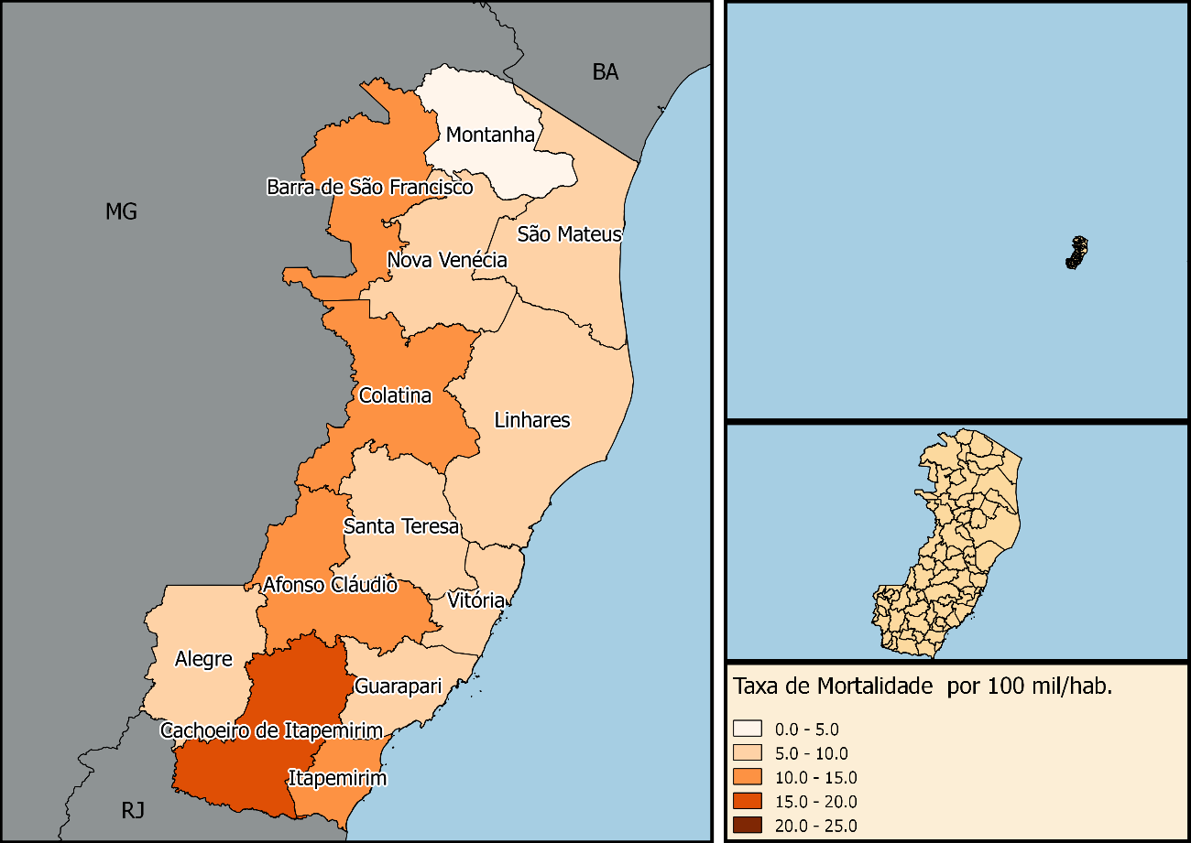
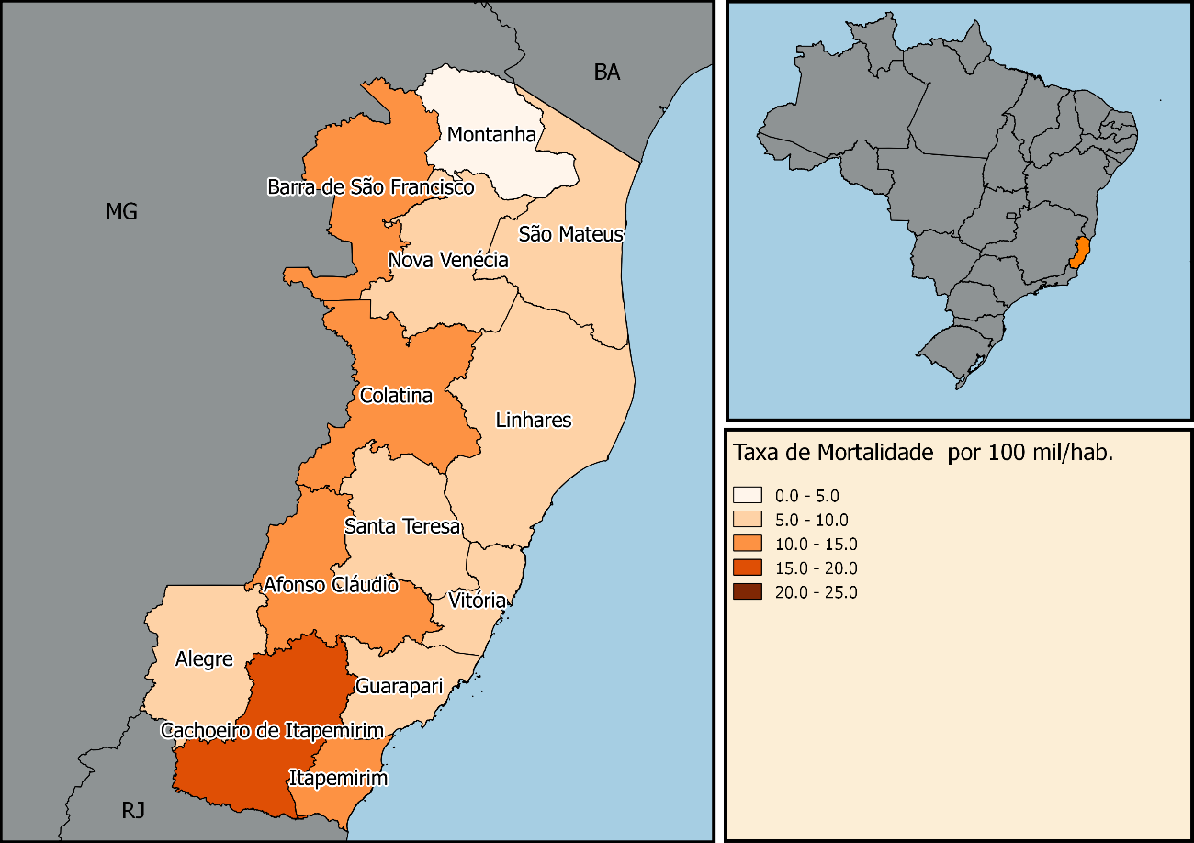

Figura 1 - Taxa de Mortalidade Geral segundo microrregião do IBGE 2009-2020

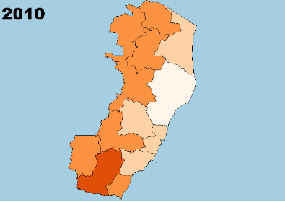
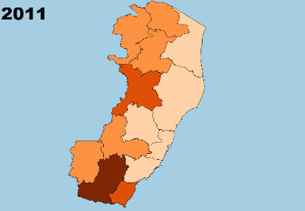
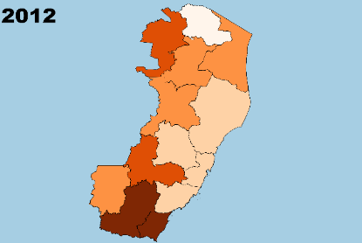
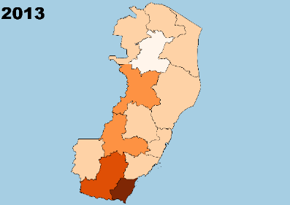
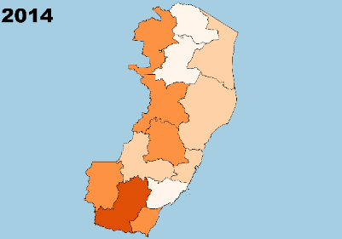
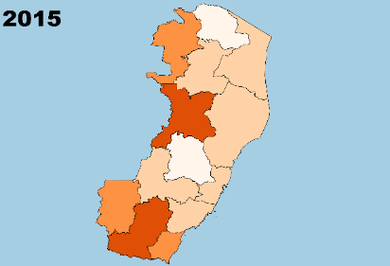
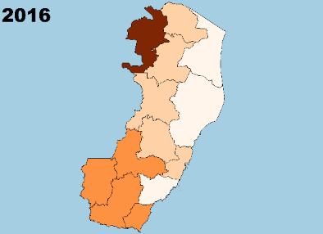
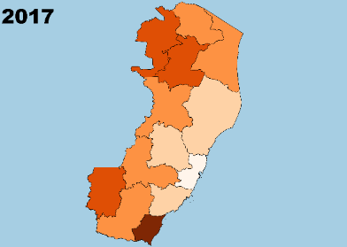
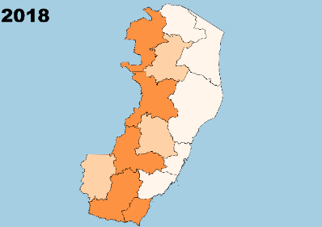
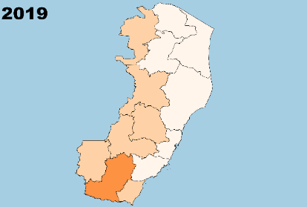
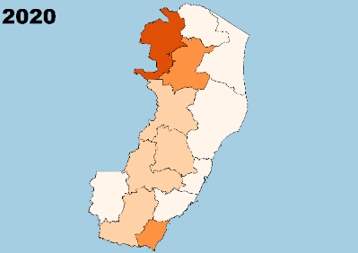
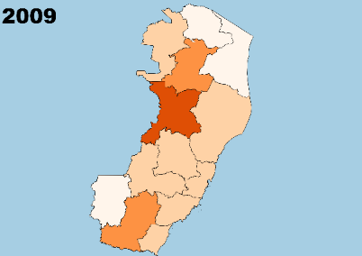

Figura 2 - Taxa de Mortalidade Geral por microrregião do IBGE por ano

3.1 Território e Desigualdade como Determinantes Centrais

A análise espacial dos acidentes com motociclistas no Espírito Santo entre 2009 e 2020, apoiada por ferramentas de geoprocessamento, evidencia que a violência no trânsito é um fenômeno territorialidade, condicionado por desigualdades históricas e sociais (Souza et al., 2022; Oliveira NLB & Sousa, 2011). A identificação das áreas críticas, por meio do cruzamento de indicadores sociais e demográficos, confirma que acidentes e mortes se concentram em territórios vulneráveis, marcados pela precarização urbana e pelo acesso desigual a políticas públicas (Gullo, 1998, Pinheiro & Queiroz, 2020).
A violência no trânsito, expressa nos altos índices de acidentes fatais com motociclistas, não pode ser interpretada como um fenômeno isolado ou aleatório. Está é fruto direto das dinâmicas do desenvolvimento capitalista, que estruturam o espaço, a região e o território (Corgozinho, Montagner & Rodrigues, 2018). O território, neste contexto, vai além do recorte físico ou administrativo: é espaço vivido, construído e disputado socialmente, onde se manifestam relações de poder, diferenciação social e desigualdade econômica. (Galvão, 2018; Santiago et al., 2018).
O crescimento acelerado da frota de motocicletas e a concentração dos acidentes em determinadas microrregiões refletem as estratégias de valorização do capital, a mobilidade forçada pelo trabalho precarizado e a ausência de planejamento territorial integrado que articule infraestrutura, inovação tecnológica e justiça social. Assim, o risco de acidentes é produzido socialmente e distribuído de modo desigual, penalizando regiões e grupos já vulnerabilizados. (Pavanitto, Menezes & Nascimento, 2017; Souza CDF et al., 2020).
A opção metodológica pela análise nas microrregiões do IBGE reforça a importância de utilizar recortes territoriais estáveis e fundamentados em critérios técnicos, geográficos, econômicos e sociais, historicamente consolidados (IBGE, 2023). Essa delimitação territorial permanece inalterada ao longo dos anos, o que confere maior solidez às comparações temporais e permite análises longitudinais mais consistentes. A estabilidade das microrregiões do IBGE é fundamental para o rigor metodológico e a comparabilidade histórica dos estudos, possibilitando uma compreensão mais aprofundada das dinâmicas territoriais que influenciam a distribuição e a persistência dos acidentes com motociclistas (Souza et al., 2022; Galvão, 2018).

3.2 Desigualdade Regional e Políticas Públicas Territoriais
Os resultados deste estudo confirmam que áreas críticas de mortalidade por acidentes com motociclistas coincidem com territórios de maior vulnerabilidade social e econômica, padrão também observado em estudos nacionais e internacionais (Rísquez et al., 2023; Montenegro et al., 2011; Chandran et al., 2012). Isso evidencia o caráter estrutural da desigualdade regional no Espírito Santo, materializada na distribuição desigual de oportunidades, renda, acesso a serviços e qualidade de vida (Galvão, 2018; Santiago et al., 2018).
Conforme Celso Furtado já indicava, políticas públicas efetivas devem reconhecer a diversidade e a dinâmica dos territórios, promovendo agendas estratégicas que articulem atores locais, inovação social e infraestrutura, em vez de adotar respostas universais e homogêneas (Galvão, 2018; Rísquez et al., 2023). Neste contexto, o ordenamento territorial e o fortalecimento da inovação social e da vigilância em saúde podem reorientar a ação do Estado, garantindo infraestrutura básica, acesso a direitos e redução das desigualdades pilares centrais para o Serviço Social e para a promoção da justiça social (Souza et al., 2020; Cavalcanti, Fernandes & Mola, 2020).
A dimensão sistêmica da inovação, conforme Galvão (2018), destaca que políticas públicas eficazes dependem de processos interativos entre atores, instituições e práticas. A articulação entre políticas sociais, econômicas e ambientais é condição indispensável para o enfrentamento da violência no trânsito (Rísquez et al., 2023; Santiago et al., 2018). A comunicação direta, a matriz histórico-cultural comum e as identidades regionais potencializam processos de inovação social e política elementos essenciais para que políticas de saúde, mobilidade e inclusão tenham efetividade real nos territórios (Souza CDF et al., 2020).
A integração do geoprocessamento e da vigilância em saúde à análise territorial potencializa o planejamento e o monitoramento de políticas públicas (Souza et al., 2022; Pinheiro & Queiroz, 2020). Ao integrar indicadores sociais, econômicos e demográficos, amplia-se a compreensão dos determinantes dos acidentes e fortalece-se a capacidade de resposta do Estado. Para o Serviço Social, este enfoque é central: permite articular ações intersetoriais, reconhecer a pluralidade dos territórios e engajar atores sociais na construção de respostas contextualizadas e emancipatórias (Corgozinho, Montagner & Rodrigues, 2018).

3.3 Implicações para o Serviço Social e para a Construção de Cidades Seguras

O enfrentamento da mortalidade por acidentes com motociclistas exige políticas públicas estruturantes, baseadas na justiça social, no reconhecimento das desigualdades regionais e no fortalecimento da cidadania territorial (Gullo, 1998; Montenegro et al., 2011). O Serviço Social, nesse contexto, assume papel estratégico ao promover a vigilância em saúde integrada ao território, identificar vulnerabilidades, monitorar efeitos das políticas e promover o direito à mobilidade segura e à vida digna (Souza et al., 2022).
A análise territorializada reforça que respostas fragmentadas não são suficientes. É urgente superar modelos de intervenção pontuais, adotando abordagens intersetoriais, sustentadas por informação qualificada e participação ativa dos atores locais. Dessa forma, políticas públicas poderão promover a equidade regional, transformar realidades locais e romper com ciclos de vulnerabilidade objetivos fundamentais do Serviço Social e da agenda de cidades inclusivas e seguras (Corgozinho, Montagner & Rodrigues, 2018; WHO, 2018).

4 CONCLUSÃO

A discussão apresentada evidencia que a violência no trânsito com motociclistas, no Espírito Santo, resulta de processos, sociais e territoriais que estruturam e perpetuam desigualdades. O reconhecimento da centralidade do território e a adoção de estratégias intersetoriais, baseadas em inovação, participação e justiça social, são caminhos imprescindíveis para qualificar as respostas do Estado e avançar na promoção de cidades mais justas e seguras para todos.

REFERÊNCIAS

BACCHIERI, Giancarlo; BARROS, Aluísio J. D. Acidentes de trânsito no Brasil de 1998 a 2010: muitas mudanças e poucos resultados. Revista de Saúde Pública, São Paulo, v. 45, p. 949-963, 2011.
BRASIL. Departamento Estadual de Trânsito do Espírito Santo – DETRAN/ES. Detran-ES alerta para aumento de mortes no trânsito envolvendo motocicletas. Vitória, 2023. Disponível em: https://detran.es.gov.br/Not%C3%ADcia/detran-es-alerta-para-aumento-de-mortes-no-transito-envolvendo-motocicletas. Acesso em: 27 jun. 2023.
CAVALCANTI, Isa Gabriela Oliveira Ramos; FERNANDES, Flávia Emília Cavalcante Valença; MOLA, Rachel. Prevalência e fatores associados aos acidentes por motocicleta segundo zona de ocorrência. Enfermería Global, Murcia, n. 59, p. 107-122, jul. 2020. DOI: https://doi.org/10.6018/eglobal.389411.
CHANDRAN, Aruna et al. Road Traffic Deaths in Brazil: Rising Trends in Pedestrian and Motorcycle Occupant Deaths. Traffic Injury Prevention, v. 13, supl. 1, p. 11–16, 2012. DOI: 10.1080/15389588.2011.633289.
CORGOZINHO, Marcelo Moreira; MONTAGNER, Miguel Ângelo; RODRIGUES, Maria Augusta Carvalho. Vulnerabilidade sobre duas rodas: tendência e perfil demográfico da mortalidade decorrente da violência no trânsito motociclístico no Brasil, 2004-2014. Cadernos de Saúde Coletiva, Rio de Janeiro, v. 26, n. 1, p. 92-99, 2018. DOI: https://doi.org/10.1590/1414-462X201800010163.
GALVÃO, Antonio Carlos F. Territorialidade e políticas públicas no Brasil. ENAP, Brasília, 2018.
Leitão, F.N.C.; Bezerra, I.M.P.; Pimentel, R.M.M.; Pereira, G.A.V.; Monteiro, A.; Silva, A.P.; et al. Fatores associados à incidência e mortalidade por acidentes de estrada envolvendo motociclistas e pedestres: uma revisão sistemática rápida. J. Hum. Growth Dev. 2022, 32, 72–82. https://doi.org/10.36311/jhgd.v32.12614

GULLO, Álvaro de Aquino e Silva. Violência urbana: um problema social. Tempo Social; Rev. Sociol. USP, S. Paulo, 10(1): 105-119, 1998.
IBGE. Instituto Brasileiro de Geografia e Estatística. Divisão regional do Brasil em mesorregiões e microrregiões geográficas. Disponível em: https://www.ibge.gov.br/. Acesso em: 12 set. 2025.
MONTENEGRO, Márcia M. S.; DUARTE, Eliane C.; PRADO, Raquel R.; NASCIMENTO, Adriano F. Mortalidade de motociclistas em acidentes de transporte no Distrito Federal, 1996 a 2007. Epidemiologia e Serviços de Saúde, Brasília, v. 20, n. 4, p. 419-428, 2011. DOI: https://doi.org/10.5123/S1679-49742011000400005.
Nery, R.S.; Silva, E.F.; Santos, J.C.; Vieira, T.R.; Santos, M.O. Fatores associados aos acidentes de transporte terrestre no estado do Espírito Santo. Clin. Biopsychosoc. 2023, 1, 13. https://doi.org/10.61348/cbs.v1i2.13

OLIVEIRA, Nelson Luiz Batista de; SOUSA, Regina Marcia Cardoso de. Ocorrências de trânsito com motocicleta e sua relação com a mortalidade. Rev. Latino-Am. Enfermagem, v. 19, n. 2, p. 1-8, 2011. DOI: https://doi.org/10.1590/S0104-11692011000200004.
PAIXÃO, Lúcia Maria Miana Mattos et al. Óbitos no trânsito urbano: qualificação da informação e caracterização de grupos vulneráveis. Cadernos de Saúde Pública, Rio de Janeiro, v. 31, p. 92-106, 2015.
PAVANITTO, Drielle Rezende; MENEZES, Renata Armani de Moura; NASCIMENTO, Luiz Fernando Costa. Accidents involving motorcycles and potential years of life lost: an ecological and exploratory study. São Paulo Medical Journal, v. 136, n. 1, p. 4-9, 2017. DOI: https://doi.org/10.1590/1516-3180.2017.0098070817.
PINHEIRO, Pedro Cisalpino; QUEIROZ, Bernardo Lanza. Análise espacial da mortalidade por acidentes de motocicleta nos municípios do Brasil. Ciência & Saúde Coletiva, v. 25, n. 2, p. 683-692, 2020. DOI: https://doi.org/10.1590/1413-81232020252.14472018.
RÍSQUEZ, Alejandro et al. Mortalidad en accidentes por moto en Venezuela, y su relación con políticas públicas de seguridad vial y preventiva, 1996-2018. Revista Digital de Postgrado, Caracas, v. 12, n. 3, e376, 2023. DOI: https://doi.org/10.37910/RDP.2023.12.3.e376.
SANTIAGO, M. L. O. et al. Mortalidade e anos de vida ajustados por incapacidade de motociclistas na América Latina e Caribe na primeira década de segurança viária. Ciência & Saúde Coletiva, v. 23, n. 11, p. 3775-3786, 2018. DOI: https://doi.org/10.1590/1413-812320182311.27052016.
SOUZA, Carlos Dornels Freire de et al. Mortality of motorcyclists due to traffic injuries in Brazil: a population-based study in Brazilian capitals. Revista da Associação Médica Brasileira, v. 66, n. 10, p. 1355-1360, 2020. DOI: https://doi.org/10.1590/1806-9282.66.10.1355.
SOUZA, et al. Análise espacial da mortalidade por acidentes de motocicleta nos municípios do Brasil. Revista Brasileira de Epidemiologia, v. 25, supl. 1, e220037, 2022.
WORLD HEALTH ORGANIZATION (WHO). Global Status Report on Road Safety 2015. Geneva: WHO, 2015. Disponível em: https://www.who.int/publications/i/item/9789241565684. Acesso em: 05 maio 2024.
WORLD HEALTH ORGANIZATION. Global status report on road safety 2018. Genebra: WHO, 2018.

Doutora em Ciências da Saúde. Docente do Programa de Pós-Graduação em Políticas Públicas e Desenvolvimento Local da Escola Superior de Ciências da Saúde da Santa Casa de Misericórdia de Vitória – EMESCAM. E-mail: luciana.sogame@emescam.br.
²Doutor em Ciências da Saúde. Docente do Programa de Pós-Graduação em Políticas Públicas e Desenvolvimento Local da Escola Superior de Ciências da Saúde da Santa Casa de Misericórdia de Vitória – EMESCAM. E-mail: fernando.roliveira@emescam.br
³Doutora em Ciências da Saúde. Coordenadora do Programa de Pós-Graduação em Políticas Públicas e Desenvolvimento Local da Escola Superior de Ciências da Saúde da Santa Casa de Misericórdia de Vitória – EMESCAM. E-mail: italla.bezerra@emescam.br.

